密碼原則設定
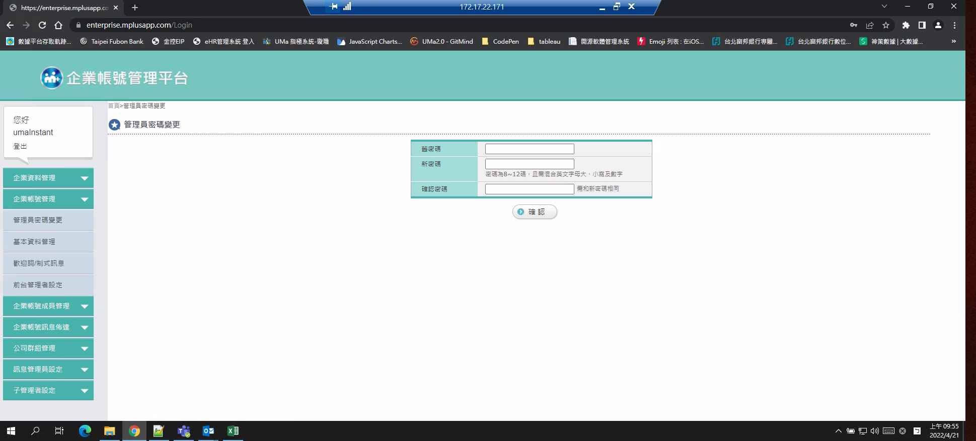

管理者設定畫面
